א. רבי יהודה הלוי - "כוזרי" מאמר שני סעיף כו ומאמר חמישי סעיפים א -ב + רבי נחמן
מברסלב " ליקוטי מוהר"ן תנינא [ אות יט]

ד"תשע קיץ -1
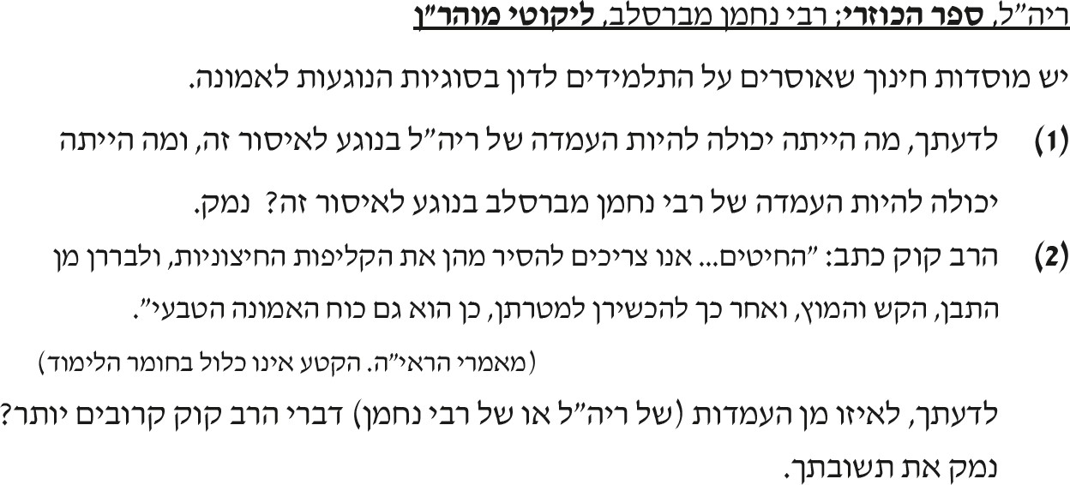

-2 חורף תשע"ז

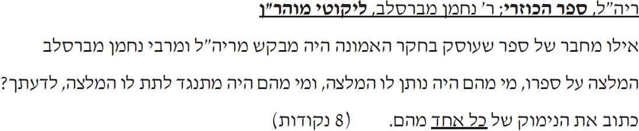

-3 קיץ תשע"ז
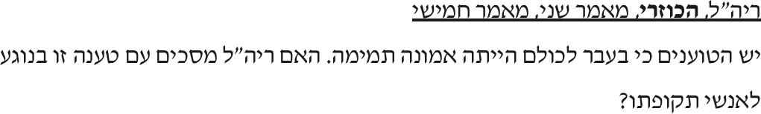

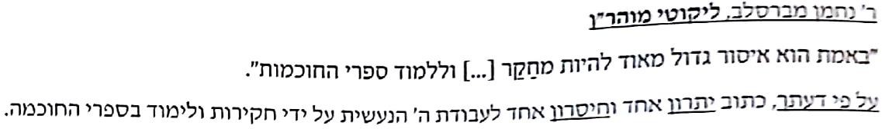
-4 קיץ תשע"ח

ב. רב סעדיה גאון [ רס"ג ] - ההקדמה לספר "אמונות ודעות "
ב"תשע קיץ -1

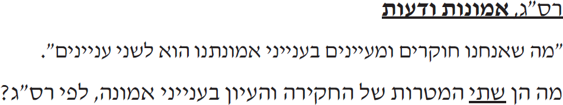

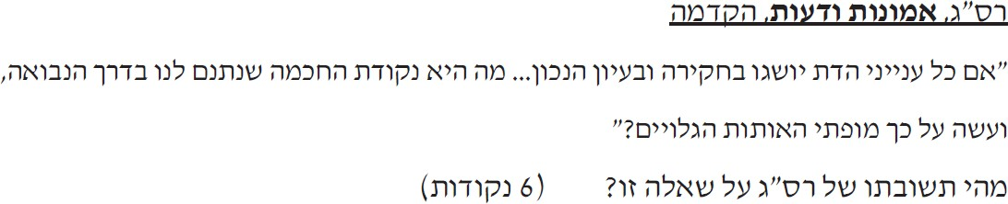
-2 קיץ תשע"ג

-3 קיץ תשע"ה
_ _ _ _ _ _ _ _ _ _ _ _ _ _ _ _ _ _ _ _ _ _ _ _ _ _ _ _ _ _ _ _ _ _ _ _ _ _ _ _ _ _ _ _ _ _ _ _ _ _ _ _ _ _ _ _ _ _ _ _ _ _ _ _ _ _ _ _ _ _ _ _ _ _
_ _ _ _ _ _ _ _ _ _ _ _ _ _ _ _ _ _ _ _ _ _ _ _ _ _ _ _ _ _ _ _ _ _ _ _ _ _ _ _ _ _ _ _ _ _ _ _ _ _ _ _ _ _ _ _ _ _ _ _ _ _ _ _ _ _ _ _ _ _ _ _ _ _
_ _ _ _ _ _ _ _ _ _ _ _ _ _ _ _ _ _ _ _ _ _ _ _ _ _ _ _ _ _ _ _ _ _ _ _ _ _ _ _ _ _ _ _ _ _ _ _ _ _ _ _ _ _ _ _ _ _ _ _ _ _ _ _ _ _ _ _ _ _ _ _ _ _

